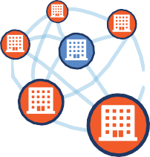
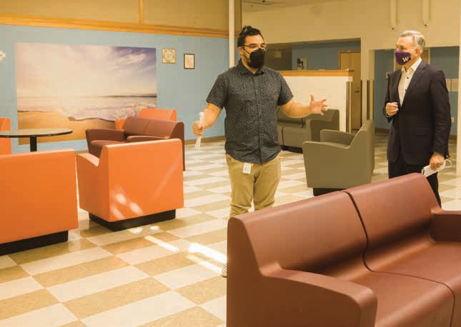
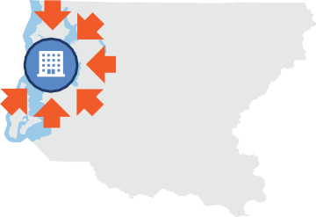
Thu Thuế Để Xây Dựng Các Trung Tâm Chăm Sóc Khủng Hoảng (Crisis Care Centers)
Kết nối hệ thống khủng hoảng sức khỏe hành vi để hệ thống hiệu quả hơn, dễ tiếp cận, và công bằng hơn để mọi người ở Quận King có thể phát triển.

Quận King đang vạch ra một con đường phía trước để tạo ra một mạng lưới các trung tâm chăm sóc khủng hoảng khu vực, giữ gìn và tăng cường giường điều trị nội trú, và đầu tư vào một lực lượng lao động đông đảo trong ngành sức khỏe hành vi. Cùng nhau, những nỗ lực này sẽ làm tăng sức khỏe và an toàn của công chúng, đồng thời mang đến cho các gia đình, những nhân viên tiếp ứng ban đầu và các nhóm ứng phó khủng hoảng những nơi tốt hơn để đưa mọi người đến thay vì trại giam và phòng cấp cứu.

Thu Thuế Để Xây Dựng Các Trung Tâm Chăm Sóc Khủng Hoảng là gì?
Gói sức khỏe hành vi được phát triển bởi Giám Đốc Điều Hành Constantine với sự hỗ trợ của liên minh sức khỏe hành vi trên diện rộng sẽ làm được ba điều:

2.

Trong năm 2018, có 355 giường nội trú dựa vào cộng đồng cho những người có nhu cầu được chăm sóc nội trú về sức khỏe tâm thần ở Quận King. Ngày nay, chỉ có 244 giường trong số này là sẵn sàng để phục vụ.
Hiện tại
Chỉ có một trung tâm gồm 46 giường bệnh cho 2,3 triệu người trong quận của chúng ta
1.

Phân bố về mặt địa lý trên toàn quận, các trung tâm sẽ cung cấp sự tiếp cận dịch vụ mà không cần lấy hẹn trước và tiềm năng cư trú ngắn hạn để giúp mọi người qua cơn khủng hoảng, tùy thuộc vào nhu cầu, với một trung tâm chuyên phục vụ thanh thiếu niên.
3.

Không gian phòng khách tại Trung Tâm Chăm Sóc Khủng Hoảng duy nhất của Quận King.
Phát triển quy trình cung ứng lực lượng lao động cho ngành sức khỏe hành vi:
Duy trì và khôi phục số giường điều trị nội trú đã bị giảm xuống đáng kể:
Tạo ra năm (5) trung tâm chăm sóc khủng hoảng mới trong khu vực:

Đề xuất này sẽ tạo ra các lộ trình sự nghiệp thông qua chương trình học nghề và tiếp cận với giáo dục đại học, chứng chỉ, đào tạo và hỗ trợ đặc thù. Việc này cũng sẽ cung cấp đồng lương công bằng cho lực lượng lao động tại các trung tâm chăm sóc khủng hoảng.
Hiện tại
Đang có sự thiếu hụt lao động chưa từng thấy
Một cuộc khảo sát năm 2021 của Quận King về các tổ chức thành viên của King County Integrated Care Network (Mạng Lưới Chăm Sóc Tích Hợp Quận King) cho thấy các vị trí trống cần tuyển dụng tại các cơ quan y tế hành vi cộng đồng
đã tăng ít nhất là gấp đôi so với
năm 2019.
Tính đến tháng 7 năm 2022, mọi người đã chờ đợi trung bình 44 ngày để có một giường nội trú.
Hiện tại
Chúng ta mất đi 1 trong 3 số giường điều trị nội trú trong những năm gần đây

"Nếu chúng ta muốn thu hút mọi người từ khắp mọi nơi và chúng ta muốn họ đến và ở lại, chúng ta cần suy nghĩ về những gì cần thiết để nuôi một gia đình, những gì cần thiết để tạo sự bền vững cho mọi người để họ không chỉ tồn tại mà còn phát triển mạnh trong khi thực hiện công việc này.”
- Kristen Nguyen, chuyên gia sức khỏe hành vi, tại một cuộc thảo luận bàn tròn với Giám Đốc Điều Hành Constantine

Tại sao chúng ta cần nguồn thu thuế này?
- Hiện tại, Quận King không có cơ sở chăm sóc khẩn cấp về sức khỏe hành vi mà không cần lấy hẹn trước. Chỉ có một cơ sở khủng hoảng sức khỏe hành vi với 46 giường bệnh đang hoạt động cho toàn bộ quận. Nguồn lực duy nhất của khu vực là cơ sở tự nguyện điều trị khi khủng hoảng với tên gọi là Crisis Solutions Center (Trung Tâm Giải Pháp Khủng Hoảng) của DESC ở Seattle thì yêu cầu có giấy giới thiệu từ một nhân viên tiếp ứng ban đầu, bệnh viện, người ứng phó khủng hoảng được chỉ định hoặc nhóm ứng phó di động do sức chứa hạn chế của cơ sở này.
- Vào năm 2021, hơn 900 người trong các bệnh viện và phòng cấp cứu ở Quận King đã đợi từ hai ngày trở lên vì không có giường để điều trị.

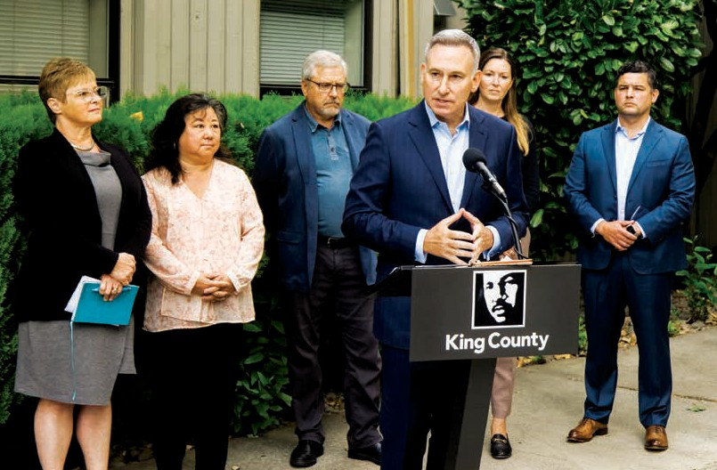
Giám đốc điều hành quận King Dow Constantine công bố giai đoạn cuối cùng của việc mua Cascade Hall, một trung tâm điều trị nội trú 64 giường ở bắc Seattle vào ngày 14 tháng 9.

- Trong khu vực của chúng ta, những người cần một nơi ở để điều trị sức khỏe hành vi hoặc giường điều trị tâm thần nội trú thấy rằng các nhà cung cấp dịch vụ này đạt sức chứa tối đa vào giữa tháng. Tính đến tháng 7 năm 2022, họ đã chờ đợi trung bình 44 ngày để có một giường nội trú sức khỏe tâm thần.
- Trong vài năm qua, quận đã mất một phần ba số giường điều trị nội trú. Quận King gần đây đã mua Cascade Hall để giữ được 64 giường và khoảng 25 phần trăm giường điều trị nội trú cho sức khỏe tâm thần ở Quận King.

Chi Phí cho Cư Dân Quận King
Mức thuế sẽ được đánh giá ở mức 14.5 cents cho mỗi $1,000 giá trị được đánh giá, ước tính có giá khoảng $121 mỗi năm vào năm 2024 cho một căn nhà có giá trung bình là $694,000.
$121 mỗi năm
cho mỗi căn nhà giá cả trung bình
Tổng doanh thu được ước tính là $1.25 tỷ trong chín năm (2024-32) với mức gia tăng cho phép là 1%.

Mốc thời gian

2022 2023 2024
Việc thu thuế sẽ bắt đầu.
Sau khi kế hoạch thực hiện được thông qua, Quận King sẽ phát triển quan hệ đối tác với các cộng đồng và nhà cung cấp trên toàn khu vực để tài trợ cho việc cung ứng địa điểm và tạo ra các trung tâm chăm sóc khủng hoảng, sức chứa cho cơ sở nội trú điều trị sức khỏe tâm thần, và tuyển dụng và duy trì
lực lượng lao động.

Hội Đồng Quận King dự kiến sẽ bỏ phiếu vào tháng 2 về việc có nên đưa đề xuất vào lá phiếu tháng 4 năm 2023. Nếu được cử tri thông qua, Giám Đốc Điều Hành sẽ chuẩn bị một kế hoạch thực hiện chi tiết trễ nhất là vào cuối năm 2023.
Giám Đốc Điều Hành Constantine gửi đề xuất cho Hội Đồng Quận King.

DCE: 13064w

